1.3 函数的极限 导学答案
一、相关问题
1. 假设铀的衰变函数为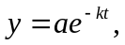 是初始时刻的质量，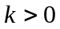为衰变系数，分析铀的变化过程；
2. 讨论变速直线运动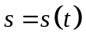的瞬时速度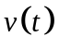的计算方法.
（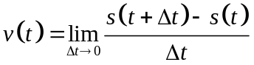）
二、相关知识
1. 理解自变量趋于无穷时函数极限的定义，说明函数极限与数列极限的关系；
2. 叙述函数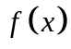在x₀处的左、右极限的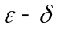定义，说明当x→x₀时函数的左、右极限与当x→x₀时函数的极限之间的关系.
解：左极限的定义：
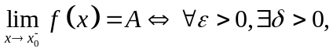当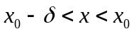时，有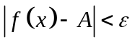；
右极限的ε-δ 定义：
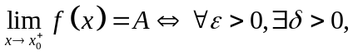当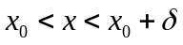时，有；
函数在x₀处的极限与左右极限的关系式：
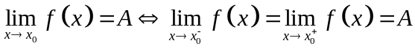
3. 找一个函数，从几何直观上描述函数极限的过程.
三、练习题
1．给出下列极限的精确定义
（1）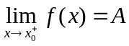
解：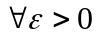，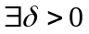，使得当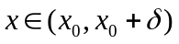时恒有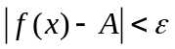.
（2）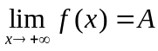
解：，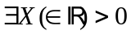，使得当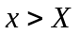时恒有.
2．用函数极限的定义证明：
（1）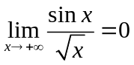
证：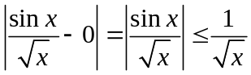
故，要使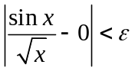，只要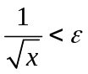，即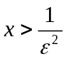.
因此，，可取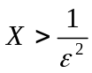，则当时，
故有.
（2）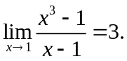
证：因为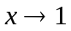，不妨设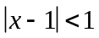，得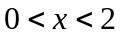，但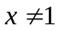。
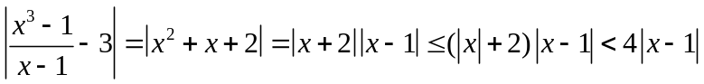
，要使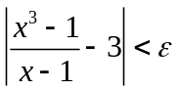，只要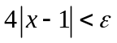，即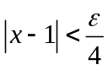
取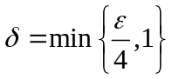，当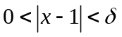时，则有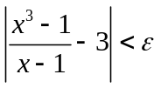.
所以有
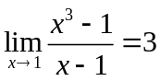.
3. 讨论函数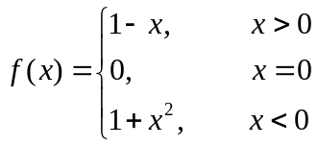在处的极限.
解：由于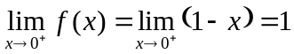
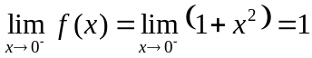，
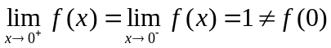
可见，在处的左、右极限存在且相等，所以在处的极限存在，但不等于在处的函数值.
四、思考题
1. 讨论函数的极限时，在什么情况下应该考虑左、右极限？
解：一般来说，讨论函数在x₀处的极限时，都应先看一看左右两侧极限的情况，如果当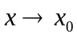时在x₀的两侧变化一致，则不必分开研究；如果左右两侧的变化趋势可能有差别（通常当x₀为分段函数的分界点时）就应分开研究.
2. 如果要否定函数在某一点的极限存在，有哪些方法？
答：第一种情形：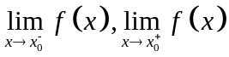存在但不相等，即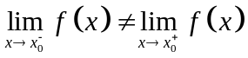，则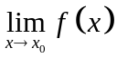不存在；
第二种情形：中至少有一个不存在，则不存在
第三种情形：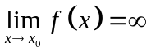，即时，的函数值无限增大

